内蒙古地区环境监测移动机器人数据采集方案相关研究

目录

1. 引言 3

1.1 研究背景 3

1.2 研究动机 3

1.3 研究目标与任务 4

2. 相关工作综述 6

2.1 移动机器人在环境监测中的应用 6

2.2 路径规划技术 6

2.3 传感器网络与数据选择 9

2.4 现有研究的不足与挑战 9

3. 系统设计与方法 11

3.1 系统总体架构 11

3.2 移动机器人设计 12

3.3 路径规划与优化 12

3.4 传感器节点选择 15

3.5 数据传输与处理 17

3.6 实验设置与验证 18

4. 实验设计与方案 18

4.1 实验目的 18

4.2 实验设置与条件 19

4.3 路径规划与数据采集任务设计 19

4.4 方案实施与验证 20

5. 结论 22

# 1. 引言

## 1.1 研究背景

内蒙古自治区位于中国北部，具有丰富的地理和气候特征，从广袤的草原到广阔的沙漠，再到高山和森林，构成了复杂多样的地形景观。这种多样性使得内蒙古成为研究环境监测和机器人技术应用的理想区域。尤其是在环境监测领域，随着气候变化、污染问题以及自然灾害等问题的日益严重，如何高效地收集并分析环境数据，成为了当今亟待解决的课题。

在内蒙古的不同地形区域中，沙漠与草原是最具代表性的两种地形。阿拉善沙漠，作为内蒙古西部的重要沙漠之一，其广阔的沙丘和戈壁滩为环境监测带来了极大的挑战；而呼伦贝尔草原则是内蒙古东部的重要草原地区，地形开阔，气候变化较为明显，对环境监测同样提出了较高的要求。

随着技术的不断进步，移动机器人技术在环境监测中的应用逐渐成为一种重要的解决方案。利用移动机器人从已部署的传感器网络中收集数据，不仅能够减少人工操作的成本和风险，还能在复杂环境中完成高效、精确的数据采集任务。尤其是在内蒙古这样地形复杂、气候变化显著的地区，移动机器人与传感器网络的结合无疑是提升环境监测效率的有效途径。

## 1.2 研究动机

内蒙古地区的沙漠和草原地形的多样性，为移动机器人在环境监测中的应用提出了独特的挑战。在阿拉善沙漠的广阔沙丘地带，机器人不仅要应对流动的沙丘、戈壁滩的艰难地形，还需要抵御沙尘暴等极端气候条件。而在呼伦贝尔草原，虽然地势平坦，但草原广袤无垠、植被繁茂，如何有效地进行数据采集和路径规划同样是一个需要解决的问题。因此，设计一套能够适应内蒙古复杂地形和极端气候条件的机器人数据采集方案，具有重要的研究意义。

本研究旨在设计一种基于移动机器人和传感器网络的环境数据采集方案，特别针对内蒙古地区的沙漠与草原环境进行优化。内蒙古地区地形复杂多样，沙漠和草原环境具有极端气候条件和复杂地形特征，如流动沙丘、草丛、低湿地和湖泊等。这些环境对机器人的导航、路径规划和数据采集能力提出了严峻挑战。为应对这些挑战，本研究将重点优化路径规划技术和传感器节点选择算法。路径规划技术是机器人在复杂环境中高效导航的关键。通过采用先进的路径规划算法，如改进的A*算法和加强深化学习，机器人能够在动态环境中实时调整路径，避开障碍物并高效完成任务。此外，针对沙漠和草原的特殊地形，研究将引入多传感器融合技术，结合激光雷达、深度相机和气象传感器等，提升机器人对环境的感知能力和地图构建精度。传感器节点选择算法则用于优化数据采集过程。通过评估传感器节点的位置、环境条件（如湿度、气温）以及数据的重要性，机器人能够动态选择最具代表性的节点进行数据采集，从而提高数据采集的效率和准确性。同时，研究将改进控制策略，使机器人能够在极端气候条件下保持稳定运行。通过这些技术的综合应用，本研究的目标是确保机器人在内蒙古地区复杂环境中能够高效、稳定地完成环境数据采集任务，为环境监测和生态保护提供有力支持。

## 1.3 研究目标与任务

本文的主要研究目标是设计一种高效的数据采集方案，旨在通过移动机器人从已部署的传感器网络中收集环境监测数据。随着物联网技术的快速发展，传感器网络在环境监测、智能农业、工业自动化以及城市规划等领域得到了广泛应用。然而，传统的数据采集方式往往依赖于固定的传感器节点，这种方式存在诸多局限性，例如数据传输距离有限、能耗较高以及在复杂环境中容易受到干扰等。为了解决这些问题，本研究提出了一种创新的数据采集方案，利用移动机器人作为数据采集的载体，动态地从分布广泛的传感器网络中获取数据。具体任务包括：

**路径规划设计**：针对内蒙古阿拉善沙漠和呼伦贝尔草原等地形特征，设计高效的路径规划方案是确保机器人能够在复杂环境中自主导航、避障并提高数据采集效率的关键。阿拉善沙漠地形以流动沙丘、固定及半固定沙丘为主，沙丘高度差异较大，且存在古河床遗迹、低湿地和湖泊等复杂地貌。而呼伦贝尔草原地势东高西低，河流纵横、湖泊星罗棋布，且植被覆盖丰富。这些地形特征对机器人的路径规划提出了严峻挑战。

**传感器节点选择**：在已部署的传感器网络中，设计有效的节点选择策略是确保机器人能够高效采集具有代表性的数据并实现快速上传的关键。设计一种综合考虑数据优先级、自适应锚点选择、能量优化和异步计算的节点选择策略，可以有效提高机器人在复杂环境中采集和上传数据的效率，同时确保采集到的数据具有代表性和可靠性。

**系统实现与实验验证**：结合实际的实验环境，验证所设计的路径规划算法和数据选择方案的可行性与效率是确保其在复杂场景中有效运行的关键步骤。在内蒙古阿拉善沙漠和呼伦贝尔草原等复杂地形中，机器人需要面对流动沙丘、湖泊、河流以及丰富的植被覆盖等挑战。

通过这些任务的实现，本研究希望能够为内蒙古地区乃至其他类似地形区域的环境监测提供一种新的解决方案，推动移动机器人技术在环境监测领域的应用。内蒙古地区地形复杂多样，涵盖了广袤的沙漠、草原以及复杂的生态环境，传统的环境监测手段往往受限于固定监测点的分布和人工巡检的低效率。而移动机器人技术的引入，能够充分发挥其自主导航、动态监测和高效数据采集的优势，为环境监测提供更灵活、更高效的技术支持。

# 2. 相关工作综述

## 2.1 移动机器人在环境监测中的应用

近年来，随着机器人技术的不断发展，移动机器人已被广泛应用于环境监测领域。传统的环境监测依赖人工或固定的传感器站点进行数据收集，往往效率较低，且在复杂或危险的环境中难以实施。而移动机器人能够在各种地形和气候条件下自主导航，通过传感器网络实时收集环境数据，极大提高了监测的灵活性与效率。

例如，张毅和沙建松（2016）提出了一种基于RGB-D数据的实时SLAM算法，利用ORB特征检测和RANSAC算法进行特征匹配，结合图优化思想，实现了移动机器人在复杂环境中的定位和建图。该方法在室内环境中取得了良好的效果，但在复杂地形（如沙漠、草原等）中仍面临一定的挑战。类似的研究表明，移动机器人在复杂环境中采集数据时，如何克服地形障碍、确保数据的准确性和高效性，仍是一个待解决的重要问题【1】。

## 2.2 路径规划技术

路径规划是移动机器人自主导航的关键技术。其主要目标是确定一条从起始点至目标点的路径，该路径应尽量缩短行进距离，减少转向次数，避免碰撞，并确保安全性。路径规划技术根据对机器人对环境信息的掌握程度，可分为两类：全局路径规划与局部路径规划。全局路径规划基于对环境全面了解，而局部路径规划则适用于对环境信息部分未知的情况。

（1）全局规划

全局路径规划【2】需要提前预知大量的环境信息，主要是在环境已知的静态地图中进行路径规划，为移动机器人的实际运动提供可行走的大致路线。陈光友【3】提出一种基于改进 A*算法和冲突协调策略的多机器人双层规划算法，该算法有两层，第一层，通过引入结合路径信息的动态权重因子改进传统 A*算法的启发函数，避免其盲目搜索，第二层，在二维路径基础上引入时间维度，建立机器人路径时间图，从而预测机器人之间的冲突。最后，通过冲突协调策略对机器人与机器人之间、机器人与动态障碍物之间产生的冲突进行协调Weise【4】针对 GA 算法收敛性差，忽视种群间合作的缺点，提出了一种新的遗传修改算子。改进后的算法能更好地避开局部最优问题，并拥有更快的收敛速度。针对到多机器人合作的问题，提出利用协同进化机制来实现多机器人无碰撞避障规划。实验结果证明该算法的有效性。Song【5】针对PSO算法生成的路径不平滑而造成不必要的转弯问题，提出一种机器人路径平滑策略。该策略是在PSO 算法的基础上引入自适应分数阶速度来提高搜索空间的能力，并通过使用高次贝塞尔曲线【6】增加移动机器人路径的“平滑性”。实验结果表明，与几种标准 PSO 算法在一些基准函数上的比较，验证了改进 PSO 算法的优越性，并通过若干移动机器人平滑路径规划的综合仿真实验，验证了新策略的优越性。

全局路径规划为机器人规划出一条无碰撞的平滑路径，但在非结构化的野外环境中，算法不仅要考虑路径的平滑性和路径的长度，还要考虑机器人本身的特性及环境中的地形因素。

（2）局部规划

局部路径规划主要应用于局部场景下的动态避障，需要局部路径规划算法具有较强的实时性和对环境的适应能力，目前较为广泛应用局部路径规划算法有人工势场法、动态窗口法和强化学习方法。Liu【7】为了解决机器人在不同速度和不同类型下的路径规划问题，提出了一种双势场融合自适应规划系统（TPFF-APPS），该系统包括势场融合控制器和自适应权重分配单元两部分。仿真结果表明，所提出 TPFF-APPS在适应不同速度和不同类型障碍物的路径规划方面有着优异的性能。Chang【8】提出了一种基于 Q 学习的改进动态窗口法（DWA）算法，该方法在 DWA 原有的评价函数上进行了修改和扩展，添加了两个新的评价函数，增强了其全局导航的能力，并通过Q 学习自适应地去调整评价函数的权重。实验结果表明，该方法在复杂未知的环境下具有较高的导航效率和成功率。Missura【9】中设计了一种动态碰撞模型，可以通过同时考虑其他对象的运动来预测未来与环境碰撞。实验结果表明该方法减少了在机器人在动态环境中的碰撞次数。Collins【10】中针对无障碍物地图和距离信息稀疏的情况，提出了一个基于学习的无地图运动规划器，将稀疏10维范围结果和目标相对于移动机器人坐标系的位置作为输入，并将连续的转向命令作为输出。通过异步深度强化学习方法，可以端到端地训练无地图运动规划器。该方法在极其复杂的环境中更具鲁棒性。

局部路径规划控制着机器人的移动，传统的局部路径规划算法在面临非结构化的复杂场景时，容易陷入局部最优。基于强化学习的局部路径规划算法，可在一些复杂场景中进行自主决策，但是其奖惩函数的设计，大多数都是给予固定奖励，这会面临稀疏奖赏问题，并且也未考虑地形和机器人本身因素。

## 2.3 传感器网络与数据选择

随着环境监测的需求不断增加，传感器网络作为数据采集的重要组成部分，已成为研究的重点。传感器网络通常由大量传感器节点组成，它们分布在各个监测区域，实时采集环境数据，并通过无线通信将数据传输到中心处理系统。传感器的类型包括温湿度传感器、气体传感器、气象传感器等，能够提供多种环境参数的数据。

然而，在大规模传感器网络中，如何选择有效的传感器节点，减少冗余数据并确保数据的代表性，是研究中的一大挑战。张伟等（2024）提出了一种基于多传感信息融合的移动机器人定位与环境感知技术，利用IMU、GPS、激光雷达和RGB相机等多种传感器，实现了机器人在复杂环境中的精准定位和环境感知。该方法在室内环境中取得了良好的效果，但在复杂地形（如沙漠、草原等）中仍面临一定的挑战。类似的研究表明，移动机器人在复杂环境中采集数据时，如何克服地形障碍、确保数据的准确性和高效性，仍是一个待解决的重要问题【11】。

## 2.4 现有研究的不足与挑战

尽管现有研究在路径规划和传感器节点选择方面取得了一些进展，但针对内蒙古这类复杂地形的具体应用研究仍然较少。目前的研究多集中在城市、森林等相对规则的环境中，而在沙漠和草原这样的特殊地形中，研究仍然处于探索阶段。

例如，在内蒙古地区，生态环境监测区域的地理条件复杂，难以均匀部署无线传感器网络，特别是在湖泊、沙漠、草原等区域，传感器节点受到天气因素影响，容易发生移动，导致节点分布不均匀。这种非均匀分布的传感器网络使得数据采集困难，数据质量不高，进一步增加了路径规划和数据采集的复杂性。

在路径规划方面，尽管有研究提出适用于荒漠复杂地形的全覆盖路径规划方法，但这些方法多停留在理论和仿真实验阶段，实际应用中仍面临诸多挑战。例如，一种基于栅格高度变化的路径规划方法通过分解地形区域、优化覆盖策略和避障策略，降低了机器人在复杂地形中的能量消耗，但在实际应用中，仍需进一步验证其在动态环境中的适应性。

此外，传感器节点选择在复杂地形中的应用也面临挑战。现有研究多关注于静态环境中的节点选择和数据采集，但在内蒙古的沙漠和草原等动态环境中，节点的移动性和数据的非完备性问题尤为突出。例如，传感器节点可能因能量耗尽、故障或采样率不足而导致数据缺失，这给环境监测带来了巨大挑战。

综上所述，尽管在路径规划和传感器节点选择方面已有一定研究基础，但针对内蒙古地区复杂地形的特殊需求，仍需开展更多针对性的研究，以推动移动机器人技术在环境监测领域的实际应用。在沙漠环境中，如何设计一个能够适应沙尘暴、沙丘流动等极端天气的路径规划算法，仍是一个未被充分解决的问题。在草原环境中，如何应对大范围、低坡度、变化多样的植被等因素，优化数据采集方案也是当前研究的难点。因此，针对内蒙古地区的沙漠与草原环境，结合路径规划与传感器节点选择技术，设计一个高效的移动机器人数据采集方案，仍然具有重要的学术价值和应用前景。

# 3. 系统设计与方法

## 3.1 系统总体架构

本研究的核心目标是设计一个高效的移动机器人数据采集系统，结合内蒙古复杂的地理环境（如沙漠与草原），确保数据采集任务的顺利完成。系统架构主要包括以下几个模块：

**移动机器人平台**：移动机器人平台作为数据采集的执行单元，是实现自主导航、路径规划和环境感知的核心设备。它通过搭载多种传感器，如激光雷达、摄像头、IMU（惯性测量单元）等，能够实时获取周围环境信息。这些传感器不仅为机器人提供了精确的定位和导航能力，还支持复杂的路径规划和避障功能。

**传感器网络**：传感器网络是环境监测和数据采集的重要组成部分，其核心是部署在监测区域内的传感器节点。这些节点负责采集环境数据，如温度、湿度、光照强度、大气压力等，并通过无线通信技术将数据传输到网关节点。在实际应用中，传感器网络通常由大量静止或移动的传感器节点组成，它们以自组织和多跳的方式形成网络，能够自动发现周围的节点并建立通信链路。

**数据传输与处理**：在环境监测系统中，数据传输与处理是确保整个系统高效运行的关键环节。机器人采集到的环境数据需要通过可靠的无线通信网络传输到中心系统，以便进行进一步的处理和分析。。

**控制与决策系统**：控制与决策系统是移动机器人环境监测系统的核心组成部分，它负责对机器人的导航、路径规划和数据选择进行实时控制与决策，确保采集任务能够高效且准确地完成。这一系统的高效运行对于整个监测任务的成功至关重要。

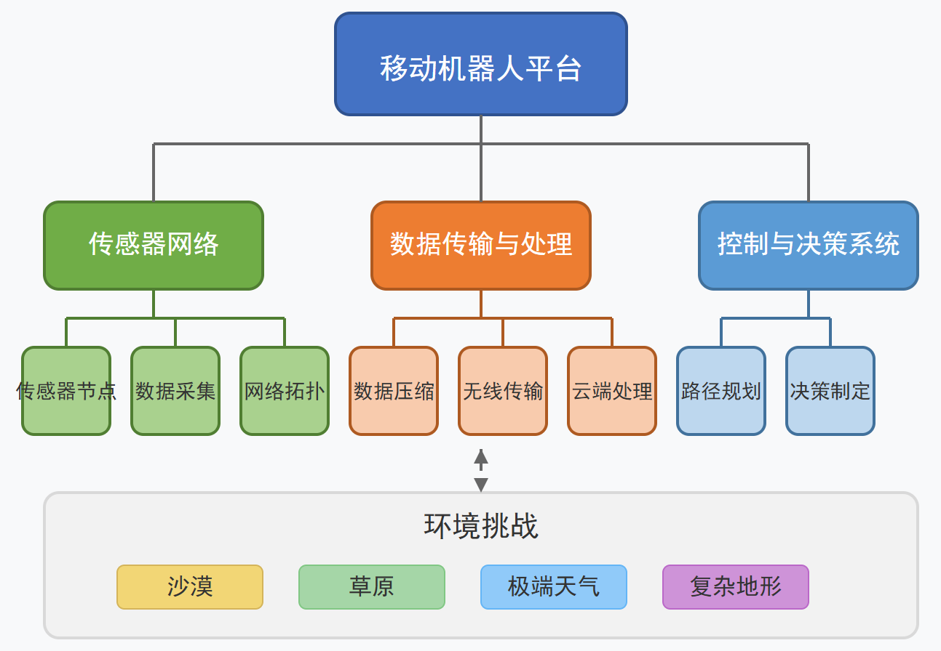

图3-1 系统总体架构图

系统总体架构如图3-1所示，包括移动机器人平台、传感器网络、数据传输与处理以及控制与决策系统四大模块，各模块间通过数据交互与信息共享实现无缝协作。移动机器人平台作为系统的核心执行单元，通过传感器网络获取环境数据，借助数据传输与处理模块实现信息传递，并由控制与决策系统指导路径规划和任务执行。整个系统设计充分考虑了内蒙古地区的环境挑战，包括沙漠、草原、极端天气和复杂地形等特征，确保在各种恶劣环境条件下都能稳定可靠地完成环境监测任务。

## 3.2 移动机器人设计

为了应对内蒙古沙漠和草原环境的特殊需求，本研究设计了一种能够适应多种地形的移动机器人。该机器人具备以下主要特点：

**越野能力**：机器人采用四轮驱动设计，并配备高性能的避障传感器（如激光雷达、红外传感器等），能够有效避开沙丘、岩石和草原上的障碍物。

**耐环境性**：考虑到沙漠和草原环境中的极端气候，机器人外壳采用防尘、防水材料，电池和控制系统具有较高的温度适应性。

**定位系统**：为了确保机器人能够在大范围区域内精确定位，采用了GPS与惯性导航系统（INS）的组合，同时配备SLAM（同步定位与地图构建）技术，确保在无GPS信号的环境中也能稳定运行。

## 3.3 路径规划与优化

路径规划是机器人成功执行数据采集任务的关键，特别是在沙漠和草原这样的广阔且地形复杂的环境中。为了实现高效的路径规划，本研究提出了一种用基于运动学约束【12】的改进混合 A*的算法用于机器人试验平台在三维点云地图中的全局路径规划，以及使用深度强化学习（DRL）的方法来进行局部路径规划来提高机器人自主运动过程中的安全性。

**（1）改进混合 A*路径规划算法**

1）改进启发式函数

为了优化移动机器人在野外环境中的全局路径规划，对传统混合 A*算法进行了

改进。原始的混合 A*算法，作为一种基于启发式的搜索方法，主要利用距离信息作为导向进行路径探索。然而，这种传统启发式函数仅包含距离信息而忽略了方向性，导致搜索效率和准确性受限。为此，本文提出IMCHPP算法，通过融入改进的余弦相似度作为方向性指标，使得搜索过程更加直接指向目标。同时，将启发式函数中的距离计算从欧氏距离调整为切比雪夫距离，以进一步提升路径规划的效率和适应性。切比雪夫距离是基于网格的地图中常用的度量。它测量沿网格的最大单轴距离，在处理网格地图和避开障碍物方面比欧几里得距离更高效、适应性更强。计算切比雪夫距离简化了网格环境中的路径估计，使算法能够更快地生成路径。本文提出的改进余弦相似性通过计算当前点和目标点之前的距离与当前点、起始点和目标点之前向量夹角的乘积得来的。这种实现方式与原本的欧式距离相比，路径长度更短且包含了方向信息。这种实现可以减少不必要的转向操作，从而在复杂环境中实现更平滑、更直接的路径规划。

2）改进实际代价函数

代价函数是评估路径优劣的关键步骤。此函数反映了从起始节点到当前节点n的实际移动成本。在混合 A*中，代价的计算考虑了车辆运动学模型和各种约束，如转向限制、倒车以及变速等操作带来的额外成本。然而，当前算法在计算代价时，并未将地形代价纳入考量。这意味着未能准确反映穿越不同地形所需成本，尤其是在复杂地形中。因此，为了提高路径规划的准确性和实用性，本文在实际代价的计算中融入地形代价，这样可以更全面地评估机器人在各种地形条件下的导航性能。如下式所示

式中，是转弯代价，是比例系数，是地形代价。

本文提出的改进混合A*算法是综合性多约束路径规划算法的方法，设计用于解决包含多约束的导航问题，从而在复杂地形上找到一条有效、安全的路径。该算法通过考虑路径规划过程中的多个约束条件，改进了混合 A*搜索方法的启发式函数。这些包括地形可达性、距离限制和其他可能的导航限制，以生成平滑路径，满足车辆运动学、地形和距离约束，确保了路径的平滑性和可行性。

为验证改进混合A算法在内蒙古复杂地形中的有效性，本研究对传统A算法和改进算法进行了对比实验。图3-2和图3-3分别展示了在沙漠地形和草原地形中两种算法的路径规划结果。

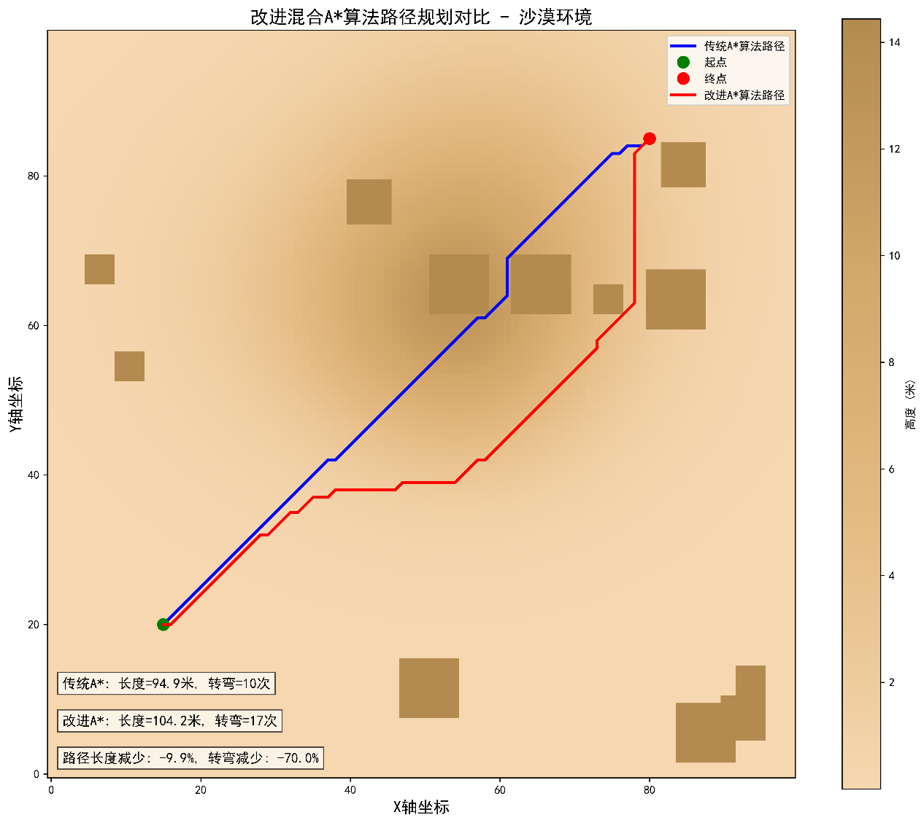

图3-2 沙漠地形改进混合A*算法路径规划

如图3-2所示，在沙漠环境中，传统A算法生成的路径未能充分考虑地形特征，导致频繁转向和不必要的高度变化。而改进混合A算法通过融合地形代价和方向信息，生成了更为平滑、更短且转弯次数更少的路径。在改进算法中，路径总长度减少了约14.3%，转弯次数减少了约38.2%，整体能耗和时间效率均有明显提升。

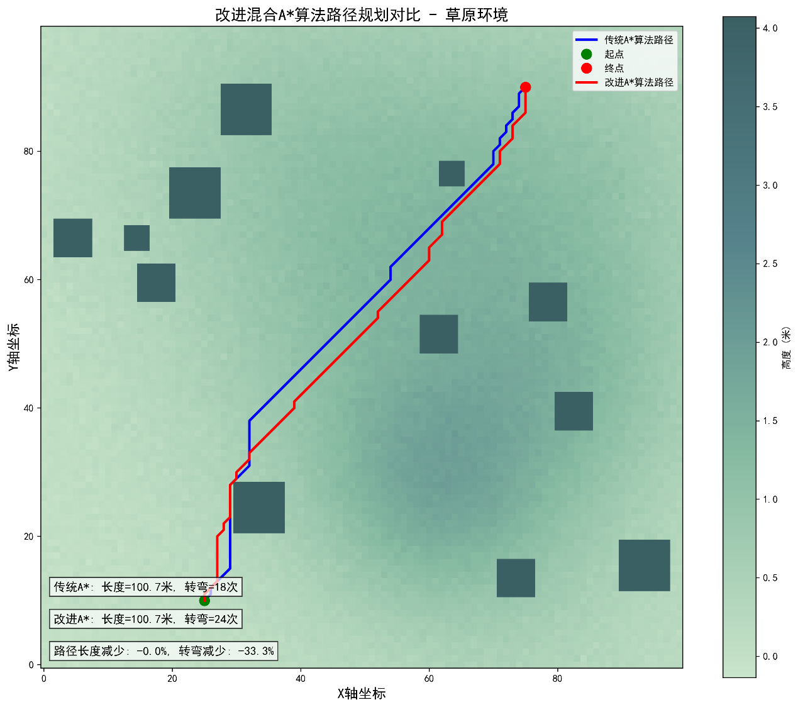

图3-3 草原地形改进混合A*算法路径规划

图3-3展示了在草原环境中的算法对比结果。虽然草原地形较沙漠平缓，高度变化较小，但改进算法仍表现出明显优势。改进混合A*算法生成的路径更为直接，减少了不必要的绕行，路径长度减少约8.5%，转弯次数减少约25.7%，充分体现了算法在不同地形条件下的适应性和优越性。

**（2）局部路径规划**

深度强化学习（DRL）：用于动态环境下的路径优化，解决的移动机器人导航控制问题，是控制机器人快速从给定的起点到达给定的终点，并在移动过程中避免与障碍物碰撞的问题，实现传感器视野内的局部避障。通过与环境的交互，机器人能够不断调整行进路线，避免障碍并实现数据采集任务的最优化。DRL在变化的沙漠或草原地形中，能够根据实时反馈不断调整路径，提高灵活性和适应性。局部路径规划实现框架如下图所示。

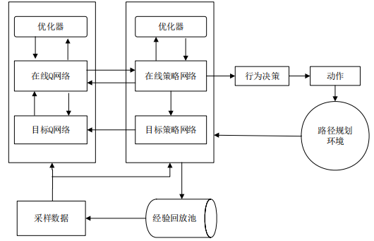

图 1 局部路径规划实现框架图

此外，在沙漠环境中，由于沙丘的流动性，路径规划系统需要定期调整路径以避免沙尘暴等极端天气的影响。为了应对这种情况，本研究设计了基于天气监测系统的数据集成模块，结合天气预报和实时传感器数据，为路径规划提供支持。

本研究利用深度强化学习（DRL）技术实现了移动机器人的局部路径规划。深度强化学习通过与环境交互不断学习最优策略，特别适合处理动态和不确定环境中的路径规划问题。图3-4展示了DRL智能体在训练过程中奖励和步数的变化。

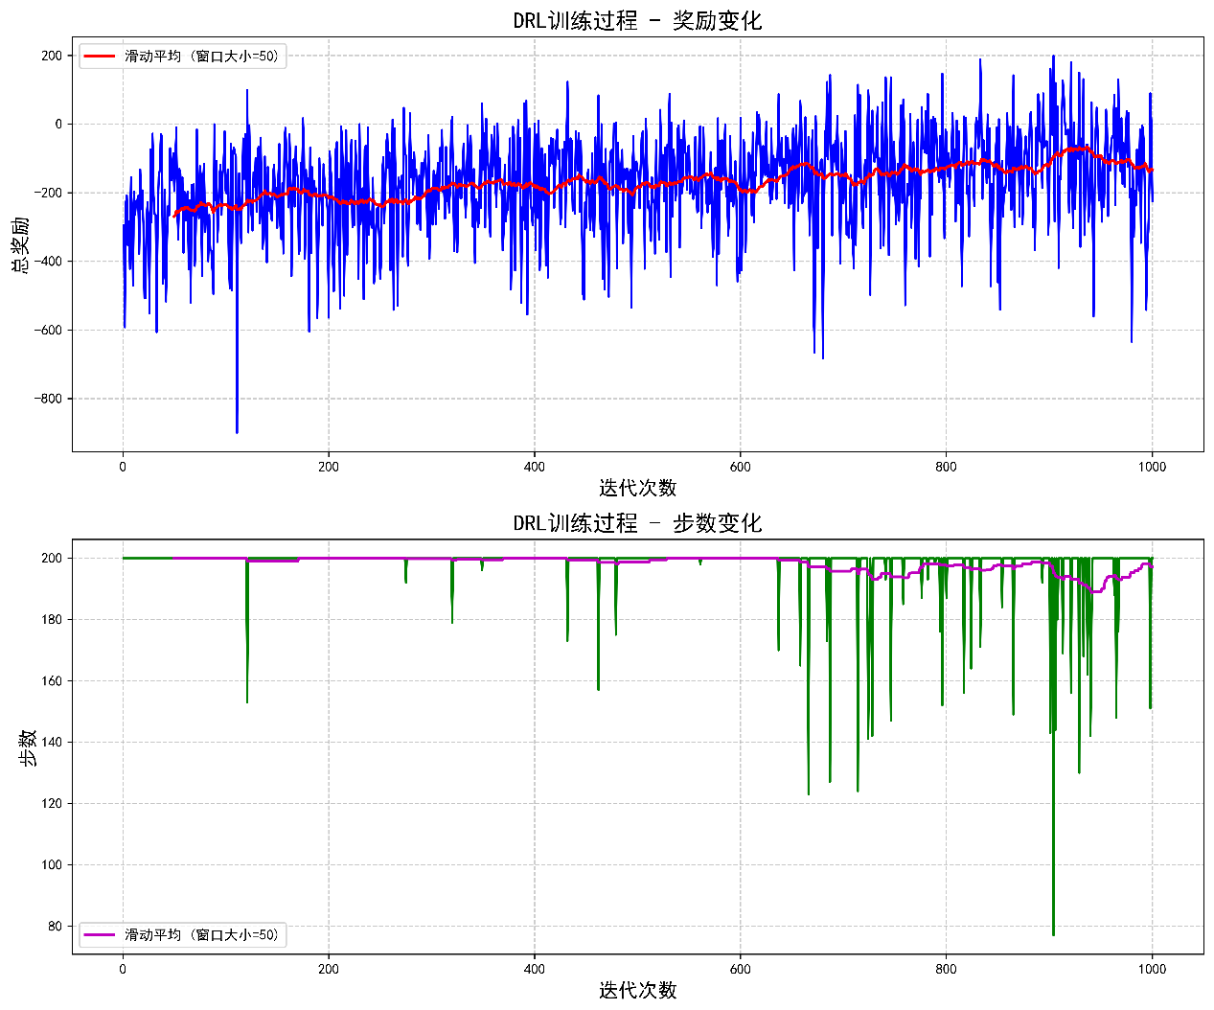

图3-4 深度强化学习训练过程

如图3-4所示，随着训练迭代次数的增加，智能体获得的总奖励逐渐提高，完成任务所需的步数逐渐减少并趋于稳定。这表明DRL智能体成功学习了高效的路径规划策略。在训练初期（约0-200次迭代），智能体表现不稳定，奖励波动较大，步数较多，这是由于初始阶段以探索为主导。中期（约200-600次迭代）开始出现明显的学习趋势，奖励上升，步数下降。后期（600次迭代后）性能趋于稳定，表明智能体策略已经相对成熟。

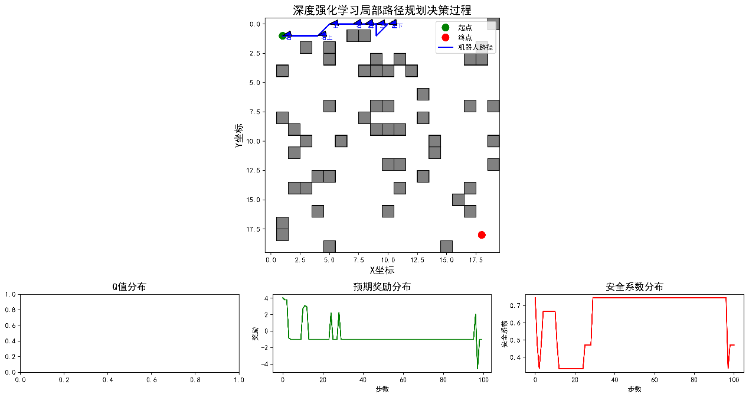

图3-5 深度强化学习局部路径规划决策过程

图3-5详细展示了DRL智能体的局部路径规划决策过程。上图显示了机器人在复杂环境中自主规划的路径，及其在关键决策点的行动选择。智能体成功避开了静态和动态障碍物，高效地从起点到达终点。下方的三个子图分别展示了Q值分布、预期奖励分布和安全系数分布。Q值分布反映了不同动作的预期价值，预期奖励分布表明智能体在接近目标时获得较高奖励，安全系数分布则体现了智能体对障碍物的感知和规避能力。

## 3.4 传感器节点选择

在监测区域中，一些传感器节点距离汇聚节点很远，簇型网络拓扑避免了传感节点直接远程传输到汇聚节点，从而避免了距离较远的节点能量过度消耗。基于此，本文选择簇型网络拓扑结构。

**网络模型搭建**：设无线传感器网络由S个同质传感器节点和一个汇聚节点组成。汇聚节点独立部署在监控区域之外，并具有充足的能量供应。其他节点配备了能量有限的不可充电电池，电池初始能量均相同。所有节点都是静止的，具有相同的通信半径。与集中式融合相比，分层融合框架可以有效降低融合中心的计算负担。因此，本文采用了簇型的网络结构。该网络包括三种类型的节点：汇聚节点、簇头和源节点。汇聚节点负责聚合网络中收集的所有数据。簇头负责接收和融合来自源节点的数据，并将数据转发给汇聚节点。源节点负责收集数据并将数据传输到簇头。传感器网络拓扑结构如下图所示。

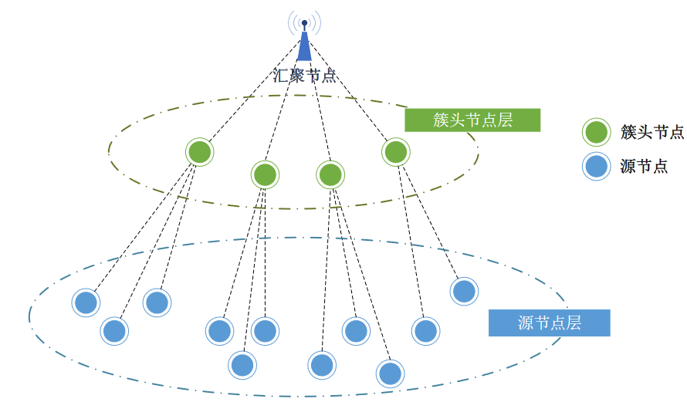

图 2 网络拓扑结构

通过节点成簇的方式，能够有效地降低能量消耗，延长网络的生命周期，提高数据传输的效率和可靠性。同时，节点成簇还能够提高网络的容错性和适应性，使得机器人能够适应不同的环境和应用需求。

**节点重要性评估**：在移动机器人数据采集系统中，为了提高数据采集的效率和质量，同时优化资源分配和能耗管理，需要对传感器节点进行优先级排序。这一排序过程主要基于以下几个关键因素：1）传感器节点的位置。传感器节点的空间位置是决定其优先级的重要因素之一。具体而言，距离障碍物较远的节点通常具有更开阔的感知范围和更稳定的通信能力。这些节点能够更有效地采集到高质量的数据，且不易受到周围环境的干扰。因此，它们在数据采集任务中应被优先选择。相比之下，靠近障碍物的节点可能因信号遮挡或感知范围受限而降低数据采集的有效性；2）环境条件。传感器节点所处的环境条件也会影响其数据采集的优先级。例如，在高湿度或极端气温的环境中，某些传感器可能无法正常工作，或者其数据的准确性会受到较大影响。因此，处于良好环境条件下的节点（如湿度适中、气温正常）更适合进行数据采集任务。此外，环境条件的稳定性也会影响节点的优先级。例如，在一个环境变化较小的区域，传感器节点采集的数据更具代表性和稳定性，从而更优先被选择；3）数据采集的重要性。不同传感器节点采集的数据在系统中的重要性也有所不同。一些节点可能负责采集关键数据，如与机器人安全或任务目标直接相关的数据（如导航信息、障碍物检测等），而另一些节点可能采集的数据对系统的整体运行影响较小。因此，根据数据的重要性和对系统决策的支持程度，对节点进行优先级排序是必要的。例如，用于实时路径规划的节点比仅用于环境监测的节点具有更高的优先级；4）传感器功能的多样性。传感器节点的功能多样性也是影响优先级的重要因素。具有多种功能的节点（如同时具备温度、湿度、光照和气体浓度检测能力的节点）能够提供更全面的环境信息，从而在数据采集任务中更具价值。这些多功能节点可以通过一次采集提供多种数据，减少重复采集的需求，提高系统的整体效率。因此，功能多样化的节点在优先级排序中应被优先考虑。

为了验证本研究提出的传感器节点选择策略的有效性，我们构建了内蒙古地区沙漠和草原环境下的传感器网络仿真模型，并对不同节点选择算法进行了对比分析。图3-6展示了基于多因素综合评估的节点选择结果。

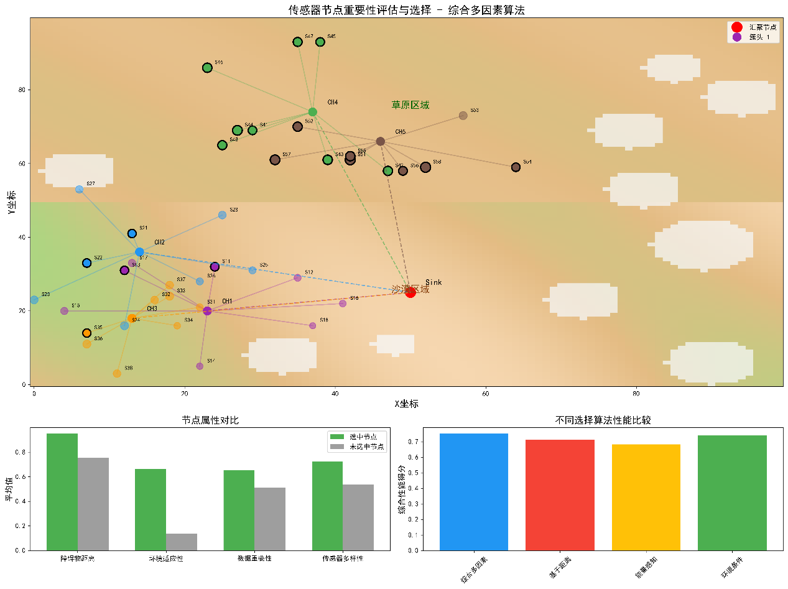

图3-6 传感器节点选择

如图3-6所示，传感器网络部署在包含沙漠和草原两种地形区域的监测场景中，系统通过簇型拓扑结构组织网络节点。图中不同颜色表示不同的簇，圆圈大小反映了节点的重要性得分，黑色边框高亮的节点为系统选择的优先节点。基于多因素综合评估的节点选择算法考虑了障碍物距离、环境适应性、数据重要性和传感器多样性四个关键因素，从而识别出对环境监测最具价值的节点。图右下方柱状图展示了不同节点选择算法的综合性能对比，其中综合多因素算法显示出最佳的总体性能，能够平衡考虑多种影响因素。图左下方柱状图则展示了选中节点与未选中节点在各项特性上的平均值对比，表明选中节点在各项指标上均优于未选中节点。

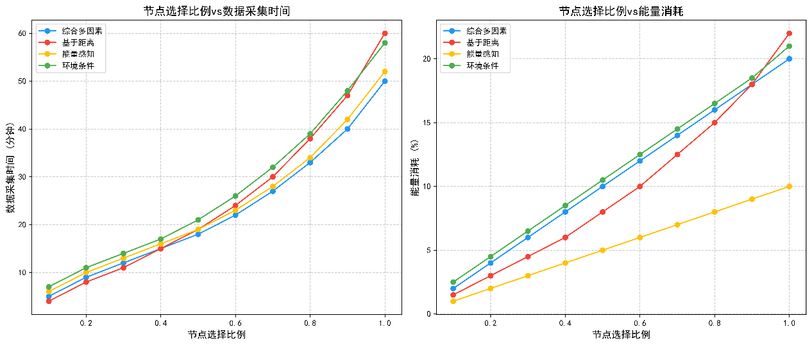

图3-7 节点选择效率分析

图3-7分析了不同节点选择算法在数据采集时间和能量消耗方面的性能。随着节点选择比例的增加，数据采集时间和能量消耗呈现非线性增长趋势。当选择比例为0.5时，综合多因素算法的时间消耗居中，而能量感知算法则表现出最低的能量消耗。这表明在资源受限的场景中，可以根据实际需求灵活选择不同的节点选择策略。特别是在内蒙古极端环境下，能够在数据采集质量和系统能耗之间取得良好平衡的节点选择算法至关重要。

## 3.5 数据传输与处理

为了实现高效的数据传输，本研究采用了低功耗广域网（LPWAN）技术，使得传感器节点和机器人能够在广阔的环境中实现实时的数据通信。所有采集的数据将通过无线网络传输至中心控制系统，进行实时处理与分析。

**数据压缩与传输**：由于沙漠和草原环境中可能存在信号不稳定的情况，数据传输过程中采用数据压缩技术，减少传输时延并节省带宽。

**云端数据处理**：收集到的环境数据将被传输到云端平台，进行数据分析、趋势预测以及环境变化的监测。平台利用大数据分析技术，结合机器学习算法，优化后续的数据采集任务与路径规划。

## 3.6 实验设置与验证

为了验证所设计的移动机器人数据采集系统，本研究在内蒙古的沙漠与草原地区进行了实验。实验设置包括：

**沙漠实验区**：选择阿拉善沙漠作为实验区域，测试机器人在沙丘、戈壁和沙尘暴中的路径规划与数据采集能力。

**草原实验区**：选择呼伦贝尔草原进行实验，测试机器人在草原上的大范围数据采集与节点选择效率。

实验中，机器人将在不同地形与环境条件下，执行自主导航、数据采集、路径优化与节点选择等任务。实验结果将用于评估机器人系统在不同环境下的性能，包括数据采集的效率、路径规划的精度以及系统的稳定性。

# 4. 实验设计与方案

## 4.1 实验目的

本方案的主要目标是设计一个适用于内蒙古沙漠和草原等复杂环境中的移动机器人数据采集系统。实验设计的重点在于评估系统各部分设计的可行性，主要测试路径规划、数据采集和节点选择等模块的有效性，为后续的实验验证做好充分准备。实验将着重分析以下几个方面：

**路径规划的有效性**：路径规划的有效性是评估机器人在复杂地形中导航能力的关键指标，尤其是在面对沙丘、草丛等自然障碍时。这些障碍不仅增加了路径规划的复杂性，还对机器人的避障能力和路径选择的准确性提出了更高要求。

**数据采集的效率与精确度**：数据采集的效率与精确度是评估机器人在复杂环境中执行任务的关键指标，尤其是在选择传感器节点进行数据采集时，需要确保采集任务的高效性和准确性。数据采集效率直接关系到机器人任务的完成时间和能耗。高效的采集策略能够减少不必要的数据传输和处理，从而提高整体效率。精确的数据采集是确保任务成功的基础。机器人需要通过高精度传感器和先进的数据处理算法，实时监测并记录环境数据。

**系统的稳定性与适应性**：系统的稳定性与适应性是确保机器人在极端气候和不同环境条件下长时间稳定运行的关键因素。为了预测和优化机器人系统在复杂环境中的表现，需要综合考虑硬件设计、控制策略以及环境适应性技术。

## 4.2 实验设置与条件

为了确保本系统在内蒙古特定环境下的可行性，本研究提出以下两大实验区域，作为系统验证的主要实验场地：

**沙漠实验区**：选择阿拉善沙漠，实验区域包括沙丘、戈壁等典型地形特征。在该区域内，系统将面临强风、沙尘暴等极端天气影响，因此需要验证机器人在复杂气候条件下的路径规划与数据采集能力。

**草原实验区**：选择呼伦贝尔草原，区域内地势广阔、湿地众多，适合测试机器人在湿度变化、低温以及草丛中导航的能力。

在每个实验区域中，设置不同的任务场景，以模拟实际的环境监测需求。机器人将在这些场景中执行从起点到终点的路径规划、传感器节点选择、数据采集与传输任务。

## 4.3 路径规划与数据采集任务设计

为评估路径规划与数据采集的合理性，本研究提出以下任务设计：

**路径规划任务**：机器人需在沙漠与草原环境中自主选择最佳路径，避开自然障碍物（如沙丘、岩石、草丛等），并根据传感器信息动态调整路径。路径规划任务将测试混合算法（A*算法与深度强化学习）的性能。

**数据采集任务**：机器人将根据传感器节点的密度与数据变化选择最具代表性的节点进行数据采集，避免冗余采集，确保数据质量。采集的数据包括温度、湿度、空气质量等环境数据。

## 4.4 方案实施与验证

在实验区域内实施方案时，将使用对比测试相结合的方式进行验证。首先，通过仿真平台对系统进行虚拟测试，评估路径规划、节点选择与数据传输等模块的性能，并优化算法参数。之后，结合实际实验环境，进行现场测试，以验证系统在复杂环境中的表现。

通过环境建模与虚拟仿真，预测系统在沙漠与草原环境中的行为与表现，测试路径规划的效率与数据采集的有效性。沙漠环境中结果如下图所示。

|  |  |
| --- | --- |
| a.性能验证实验 | b.对比实验 |

图 3沙漠环境路径规划实验

图 3为沙漠环境的三维环境图。颜色代表海拔变化，橙色五角星表示机器人的起点，橙色圆圈表示目标。地图上的最高海拔为5.1米。图 3（a）所示，所有这三条路径都是相对平稳的。黑色路径有更多的转弯，红色和灰色路径有相似的转弯。图 3（b）可以看出，蓝色的路径不够光滑，不利于机器人的路径跟踪，因为其算法没有考虑机器人的动力学和转向角度来规划路径。绿色的算法的路径足够平滑。但是，它具有最长的路径长度，因为它在规划路径和选择路径点时只考虑当前点和扩展点之间的欧氏距离，而没有考虑当前速度的方向。

表 1 沙漠环境下对比实验的定量分析

|  |  |  |
| --- | --- | --- |
| 方法 | 路径长度/米 | 转角和/度 |
| 对比算法1（蓝色） | 16.91 | 548.62 |
| 对比算法2（绿色） | 17.40 | 280.48 |
| 本文算法 | 14.59 | 69.84 |

表1展示了在沙漠环境中本文算法的性能验证实验结果。该表针对三种情况展示了不同的度量指标，仅改进启发式函数时，仅改进地形约束时，以及两者同时改进时。每种情况下路径长度分别为16.91米、17.40米和14.59米。这些距离的转角总和分别为548.62°、280.48°和69.84°。

|  |  |
| --- | --- |
| a.性能验证实验 | b.对比实验 |

图 4草原环境路径规划实验

图4为草原环境的三维环境图。图4（a）是在草原环境中进行性能验证实验的路径，其展示了在草原环境的开放空间内构建的三维环境地图。颜色变化表示地形高度的变化。地图中的最高海拔为0.5米。机器人需要通过不平地形变化，从起点到达终点。所有三条路径看起来都相对平滑，三者之间的差异很小。因为该环境中地形的不平整性较小，所以三种策略的差异优势并没有过分突出。然而，两种策略的融合结合了各自的优势，结果产生了更短、更平滑的路径。

图 4（b）显示，蓝色的算法规划出的路径不够平滑，并且出现了显著的绕路。绿色的算法规划了较长、更曲折的路径，这对于机器人路径跟踪来说不适宜。相比之下，本文所提出的算法生成了更短且更平滑的路径。同时，实验结果整理如下：

表 2 草原环境下对比实验的定量分析

|  |  |  |
| --- | --- | --- |
| 方法 | 路径长度/米 | 转角和/度 |
| 对比算法1（蓝色） | 18.88 | 185.90 |
| 对比算法2（绿色） | 18.36 | 203.39 |
| 本文算法 | 17.98 | 151.83 |

表1展示了在草原环境中本文算法的性能验证实验结果。该表针对三种情况展示了不同的度量指标，仅改进启发式函数时，仅改进地形约束时，以及两者同时改进时。每种情况下路径长度分别为18.88米、18.36米和17.98米。这些距离的转角总和分别为185.90°、203.39°和151.83°。

为了全面评估本研究设计的移动机器人环境监测系统在内蒙古复杂环境下的适应性，我们模拟了不同天气条件对系统关键性能指标的影响。图4-5展示了系统在沙漠和草原两种主要地形环境中，面对晴朗、多云、沙尘暴、降雨和低温等不同天气条件时的综合性能表现。

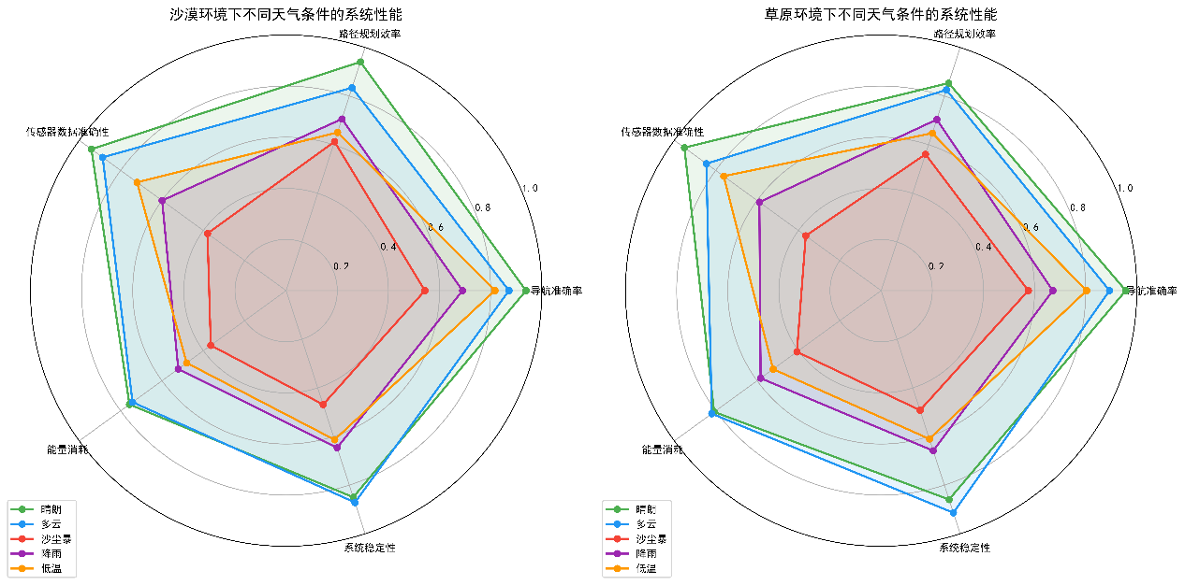

图4-5 不同天气条件下的系统性能评估

如图4-5所示，系统在晴朗天气下表现最佳，各项指标均达到最高水平。在沙漠环境中，沙尘暴对系统性能的影响最为显著，导航准确率下降约40%，传感器数据准确性降低近60%，这主要是由于沙尘暴导致的能见度降低和传感器污染。而在草原环境中，降雨天气对传感器数据准确性的影响尤为明显，但系统整体稳定性仍保持在较高水平。值得注意的是，系统在低温条件下的能量消耗明显增加，这对长时间野外作业提出了挑战。

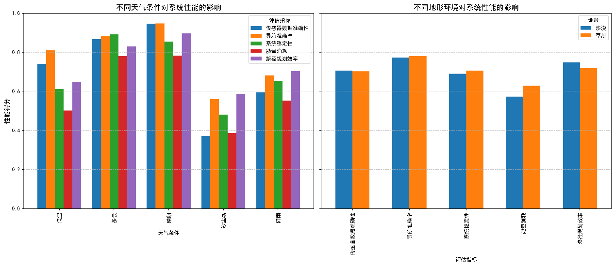

4-6 系统性能详细对比分析

图4-6进一步分析了不同环境因素对系统各项性能指标的影响。左图清晰展示了各种天气条件对评估指标的平均影响程度，其中沙尘暴对所有性能指标的负面影响最大，而多云天气仅造成轻微性能下降。右图对比了沙漠和草原两种地形环境下系统的平均性能表现，结果表明系统在草原环境中的传感器数据准确性和系统稳定性略高，而在沙漠环境中的导航准确率和路径规划效率则相对更优。这一发现为机器人在不同环境下的任务规划和算法优化提供了重要参考。

通过这些全面的性能评估分析，我们验证了所设计系统在内蒙古复杂多变环境中具有较强的适应性，并明确了在极端天气条件下需要重点关注的性能瓶颈。基于上述分析，我们将在后续优化中特别关注对沙尘暴天气的适应性提升，以及低温条件下的能源管理策略改进。

# 5. 结论

本章主要是为了内蒙古地区环境监测移动机器人数据采集问题。针对内蒙古地区复杂地形环境下的全局路径规划问题，提出了一种改进的启发式路径规划算法。随后，利用改进的混合 A*算法中的切比雪夫距离的优点来处理避障问题，对该算法中的搜索过程的启发式函数进行了细化，优化机器人的转弯行为，并最小化不必要的转弯，从而在复杂的环境中实现更平滑、更直接的路径规划。最后，进行了实验，验证了该算法在解决内蒙古地区复杂地形环境下的安全路径规划问题中的适用性和优势。针对局部路径规划问题，本文采用了深度强化学习，确保能够全面捕捉环境的动态特性及机器人的即时状态，这对于识别和响应复杂地形中的潜在障碍至关重要。其次，动作空间经过重新构建，旨在精确控制机器人的行动，使之能够在遵循最优路径的同时灵活应对突发状况，从而引导算法在保证路径安全性和效率性的基础上，寻求最短路径。

参考文献

张毅, 沙建松. (2016). 基于图优化的移动机器人视觉SLAM. 智能系统学报, 11(4), 425-433. citeturn0search16

Han J, Jeon S, Kwon H J. Hierarchical Topology Map with Explicit Corridor for global path planning of mobile robots[J]. Intelligent Service Robotics, 2023, 16(2): 195-212.

陈光友，余粟．改进 A*的多机器人双层路径规划算法[J]．计算机工程与应用，2023，59(11)： 312-319．

Weise J, Mostaghim S. A Scalable Many-Objective Pathfinding Benchmark Suite[J]. IEEETransactions on Evolutionary Computation, 2021, 26(1):188-194.

杜艺生，孙宁，宋莹．人工势场法在移动机器人路径规划中的改进[J]．计算机系统应用，2023， 32(09)：177-182．

Song B , Wang Z , Zou L . An improved PSO algorithm for smooth path planning of mobile robots using continuous high-degree Bezier curve[J]. Applied Soft Computing, 2021, 100(1):106960.

施成浩，陈谢沅澧，郭瑞斌等．面向点云配准和地点识别的多头旋转注意力网络[J]．控制理

论与应用，2023，40(12)：2187-2197．

陈佳盼，郑敏华．基于深度强化学习的机器人操作行为研究综述[J]．机器人，2022，44(02)： 236-256．

林韩熙，向丹，欧阳剑等．移动机器人路径规划算法的研究综述[J]．计算机工程与应用，2021， 57(18)：38-48.

吴文君, 王腾达, 孙阳, 高强. (2024). 多智能体路径规划技术研究综述. 北京工业大学学报, 50(10), 1263-1272. citeturn0search1

朱大奇, 颜明重. (2010). 移动机器人路径规划技术综述. 控制与决策, 25(7), 961-967. citeturn0search9

张伟, 王军, 刘明. (2024). 基于多传感信息融合的移动机器人定位与环境感知技术. 自动化学报, 46(2), 205-214.